深 圳 大 学 实 验 报 告

课程名称 计算机游戏开发
项目名称 实验2 游戏交互界面设计
学 院
专 业
指导教师 储 颖
报 告 人 学号
实验时间
提交时间

教务处制

一、实验目的与要求
1.熟悉交互界面设计原理。
2.了解Cocos2d-x中的用户交互、触摸事件、碰撞检测机制。

二、实验内容与方法
1．完成游戏编译 (50分)
仿照实验一“英雄快跑”实验，将教材源码和素材文件复制到自己的项目中，成功编译并运行本次实验----“贪食豆”游戏。

2．修改游戏显示名称 （5分）
通过修改游戏代码，使自己的学号姓名（中文）替换原“MyGame”字样出现在标题栏左上角。

3．增加摇杆上下移动功能 （10分）
修改游戏代码，使贪食豆在屏幕范围内能上下左右移动。

4．增加计分板功能 （10分）
修改游戏代码，增加计分板功能。

5．增加 UI 登录界面（含 Play 按钮） （10分）
请自行下载素材，用Cocos Studio UI Editor设计个性化登录界面（含按钮），并在项目中加载该登录界面，实现开始游戏（Play）功能。

6．增加Replay按钮（10分）
在游戏结束时添加Replay按钮，实现重新开始游戏（Replay）功能。

7．优化游戏（5分）
自行发挥想象力，寻找BUG，检查并优化游戏功能，录制游戏通关视频，上传至BB系统。

三、实验步骤与过程

（记录关键步骤/设计过程/设计结果的截图）
- 完成游戏编译
将源代码与素材复制到相对应的文件夹之中，编译运行程序。
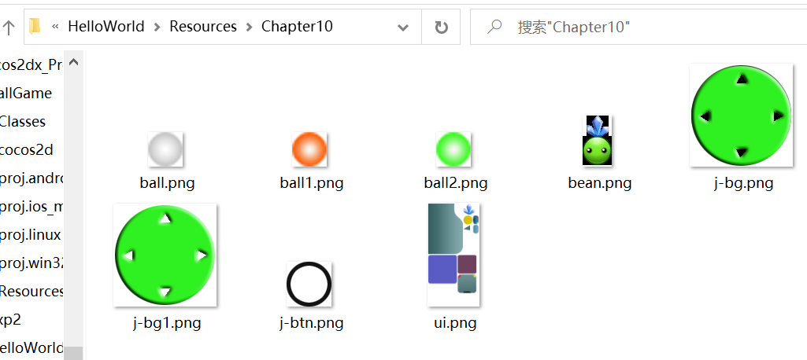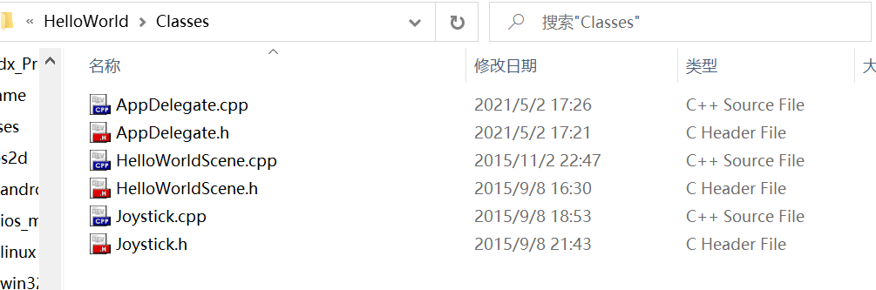
修改画面大小，可以展示出完成游戏界面
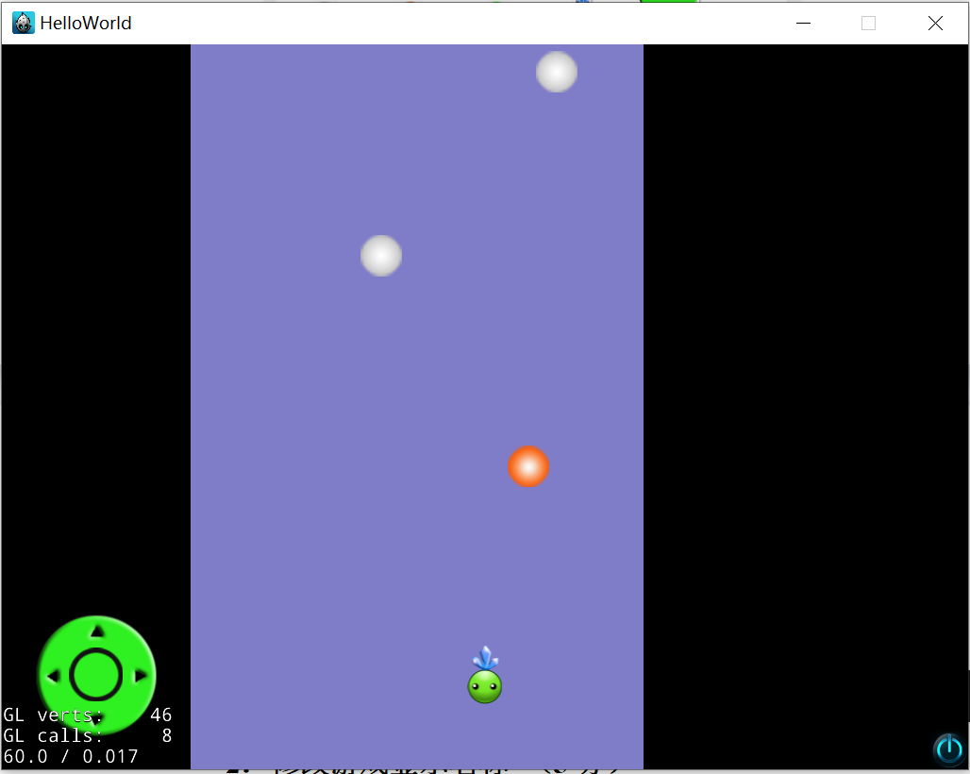
- 修改游戏显示名称
修改AppDelegate.cpp中代码
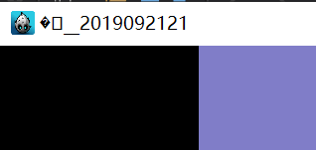
发现cocos2dx不支持中文字符，需要通过如下操作完成中文字符的显示。
由于 VisualStudio 的默认编码方式为 GBK 格式，而 cocos2d-x 引擎的默认编码格式为 UTF-8 格式，故中文会出现无法兼容的情况，所以需要将 GBK 编码转为 UTF-8 编码。
通过资料，得到 GBK 转 UTF-8 代码：
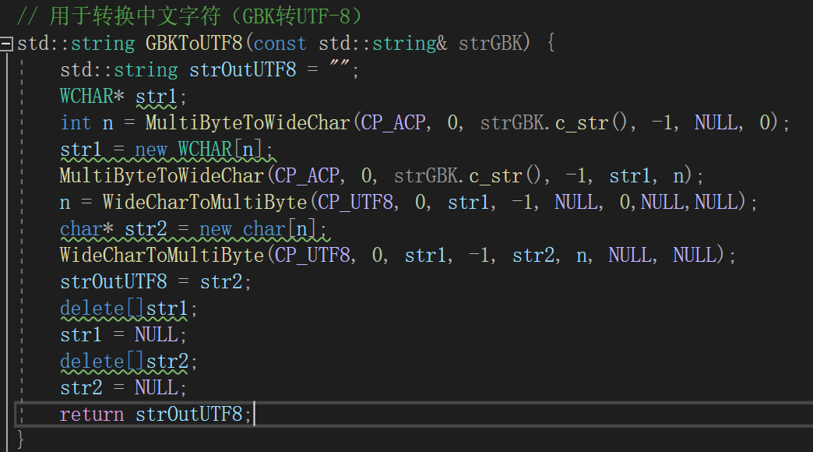
最终效果：
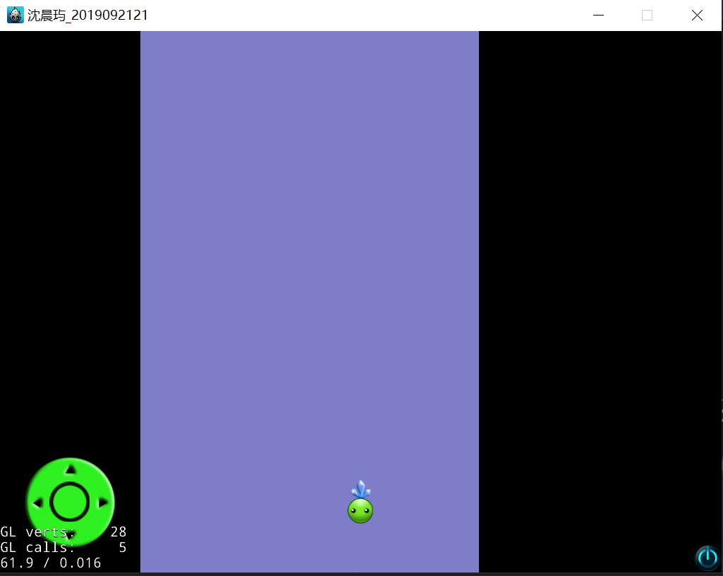
3．增加摇杆上下移动功能 （10分）
首先修改操纵杆的返回类型。
源代码只会返回LEFT、RIGHT、STOP。所以如果需要增加上下移动，需要进一步增加返回的数据量。
这里选择返回操纵杆的移动向量，两个参数代表了bean需要移动的xy向量。
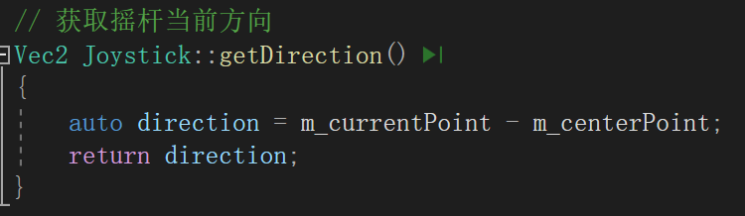
在更新bean的运动状态中，首先判断向量是否为（0，0），如果是说明不移动，否则进行状态更新。
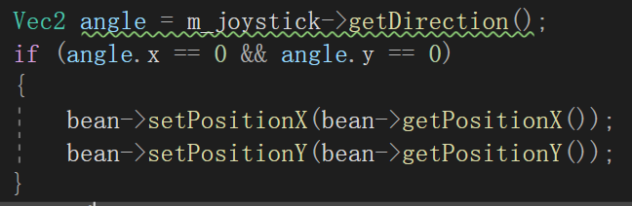
Bean移动的速度每帧为4，即三角形的斜边长为4，经过简单的换算可以得到x轴、y轴的移动距离如下图所示。
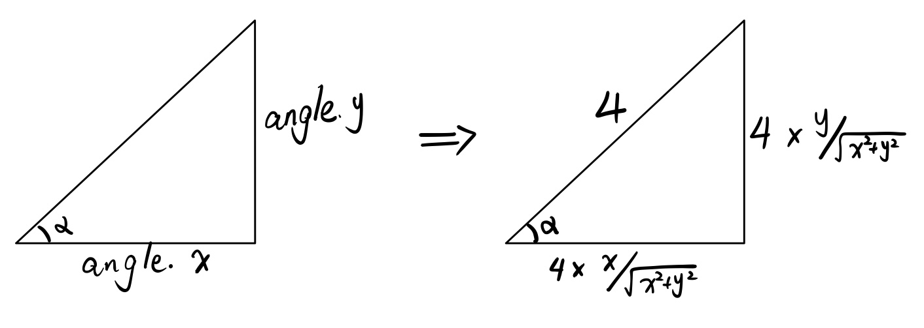

同时限定了bean的上下左右移动范围，如果超出范围，会将bean重新退回规定区域内。
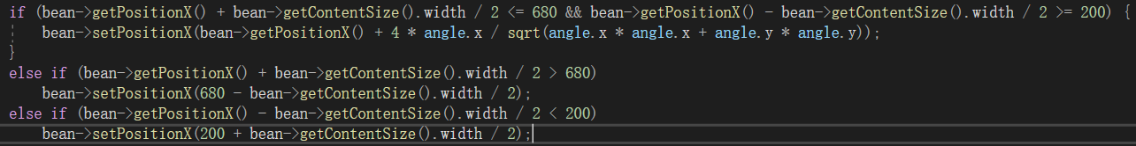

4．增加计分板功能
首先添加UI控件label作为得分板。
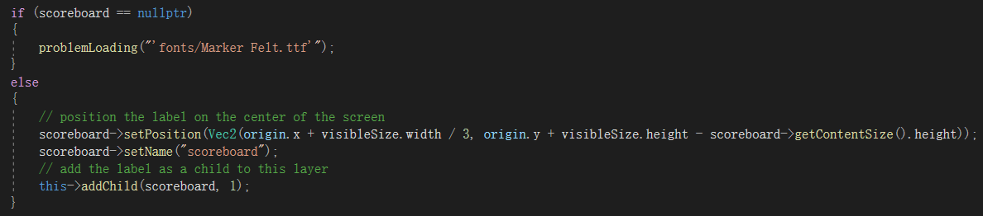
添加得分逻辑，每一次碰撞检测成功时说明吃到球了，可以进行加分。根据球的颜色不同，会增加不同的分数。（白球1分，红球2分，绿球3分）
每次得分后更新得分板。
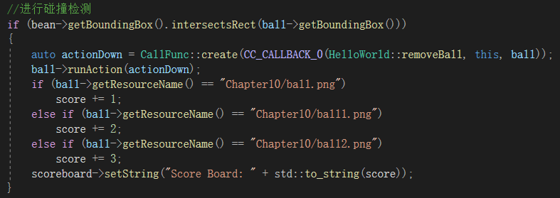
效果如图所示
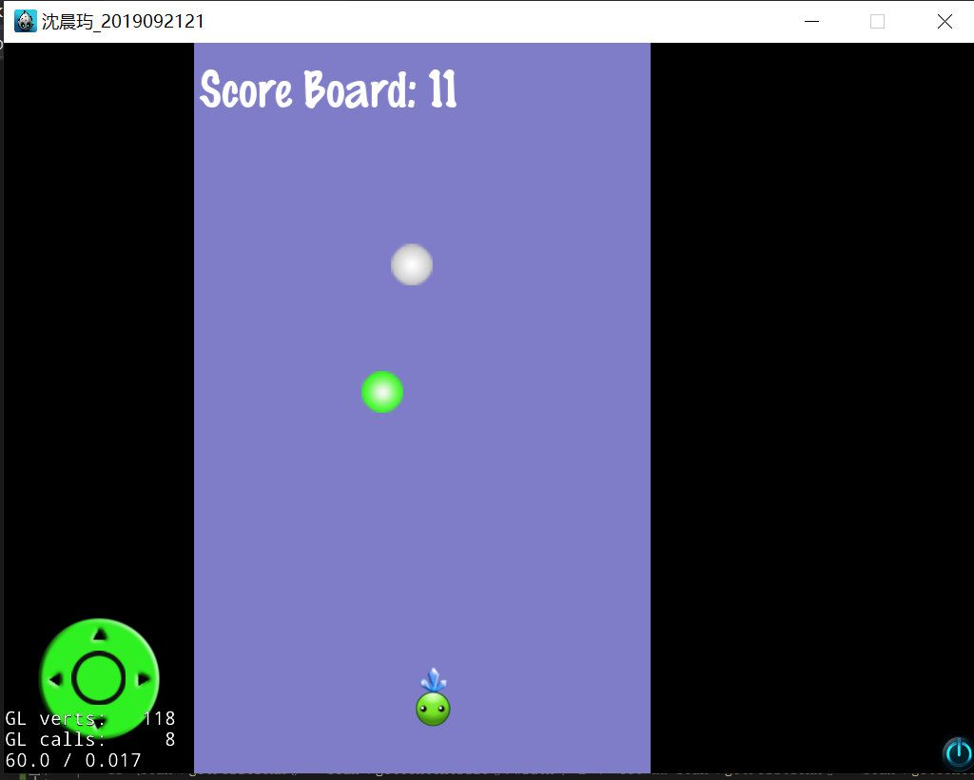
5．增加 UI 登录界面（含 Play 按钮） （10分）
首先添加开始的界面
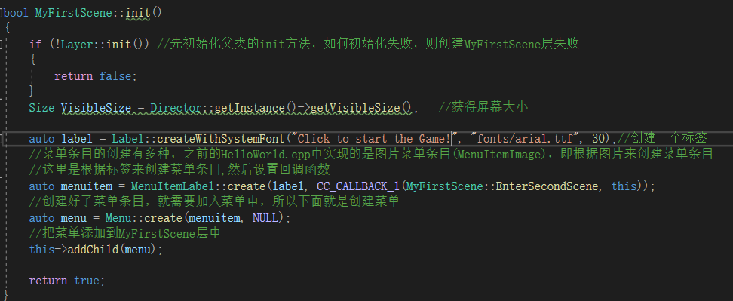
并且绑定点击效果，即跳转到游戏界面
在AppDelegate.cpp中将首场景设置为MyFirstScene
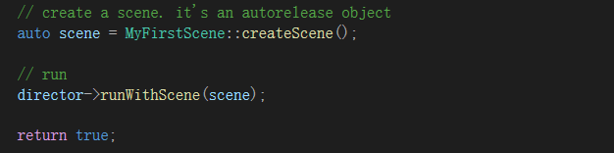
具体效果见视频

6．增加Replay按钮（10分）
Replay条件设置为当得分 > 10分时，游戏挑战成功
实现方式是在update中检查score是否大于10分，如果是，则暂停游戏画面（否则球仍然会下落），并且展示游戏成功的提示。
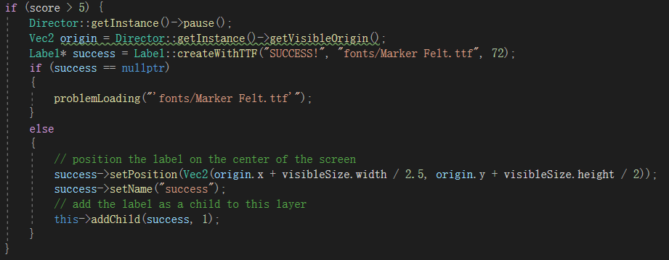
接着在游戏底部添加replay按钮，并为其绑定相对应的函数。
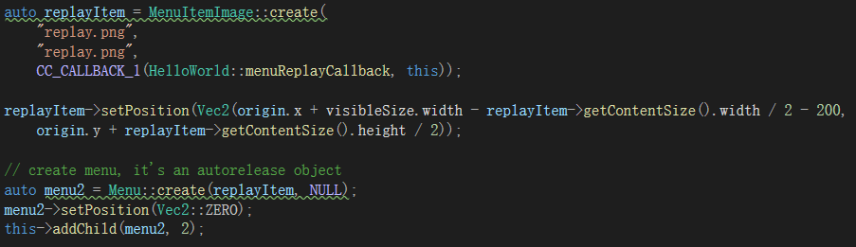
函数部分将分数归零，重置画面并继续游戏画面。
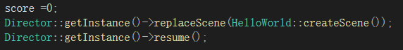
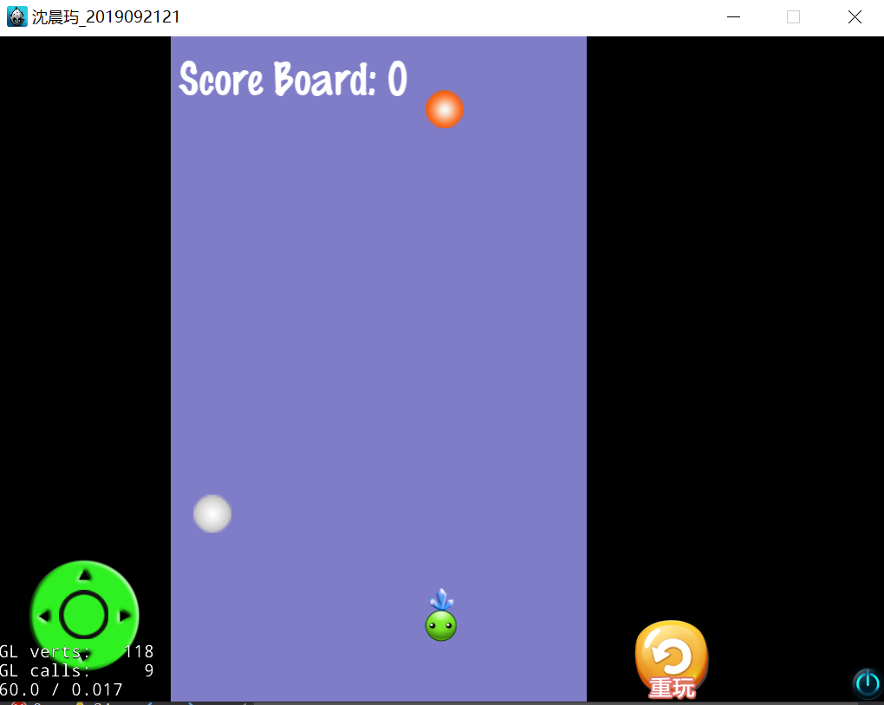

7．优化游戏（5分）
1. 根据摇杆位置更改bean的移动速度。
首先设置bean的最大移动速度为6
当遥感位置最大（等于半径时），移动速度为最大值，其他情况按比例缩放。
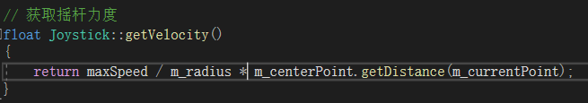
修改bean的移动动画，将默认移动速度修改为由摇杆力度控制
（为了方便演示，将成功分数设定为了大于5分）

四、实验结论或心得体会
本次实验基本完成了实验的要求，并且加入了一些自己的想法，比较好的展示出了实验效果。其中对于不同方法的调用仍然不是十分熟悉，需要在后续的实验中进一步地熟练运用。
指导教师批阅意见：

实验报告内容完整性  （20分） |  |  | 实验准确性（这里指作品质量）（30分） |  |  |  |  | 实验结果与数据分析  （20分） |  |  | 实验报告（格式规范、按时完成）  （20分） |  |  |  | 实验态度（实验课考勤、实验表现）（10分）
完整  20 | 较完整  10  |  20 | 不完整  10 | 准确  30 |  | 较准确  10  |  30 |  | 不够准确  10 | 正确  20 | 较正确  0  |  20 | 不正确  0 |  | 规范20 | 较规范  10  |  20 | 不够规范  10 | 好  10 | 较好  2  |  10 | 一般  2
20 |  |  | 30 |  |  |  |  |  | 16 |  |  |  | 19 |  |  | 9
说明： |  |  | 说明： |  |  |  |  | 说明： |  |  |  | 说明： |  |  | 说明：

成绩评定：
评语：

指导教师签字：

年 月 日

备注：

注：1、报告内的项目或内容设置，可根据实际情况加以调整和补充。
2、教师批改学生实验报告时间应在学生提交实验报告时间后10日内。

